ФЕДЕРАЛЬНОЕ АГЕНТСТВО ЖЕЛЕЗНОДОРОЖНОГО ТРАНСПОРТА
Федеральное государственное бюджетное образовательное учреждение высшего профессионального образования
«Петербургский государственный университет путей сообщения
Императора Александра I»
(ФГБОУ ВПО ПГУПС)

Кафедра «Электроснабжение железных дорог»

РАБОЧАЯ ПРОГРАММА
дисциплины
«АВТОМАТИЗИРОВАННЫЕ ТЯГОВЫЕ И ТРАНСФОРМАТОРНЫЕ
ПОДСТАНЦИИ» (Б1.В.ОД.18)

для направления
13.03.02 «Электроэнергетика и электротехника»
по профилю
«Менеджмент в электроэнергетике и электротехнике»

Форма обучения – очная

Санкт-Петербург
2015
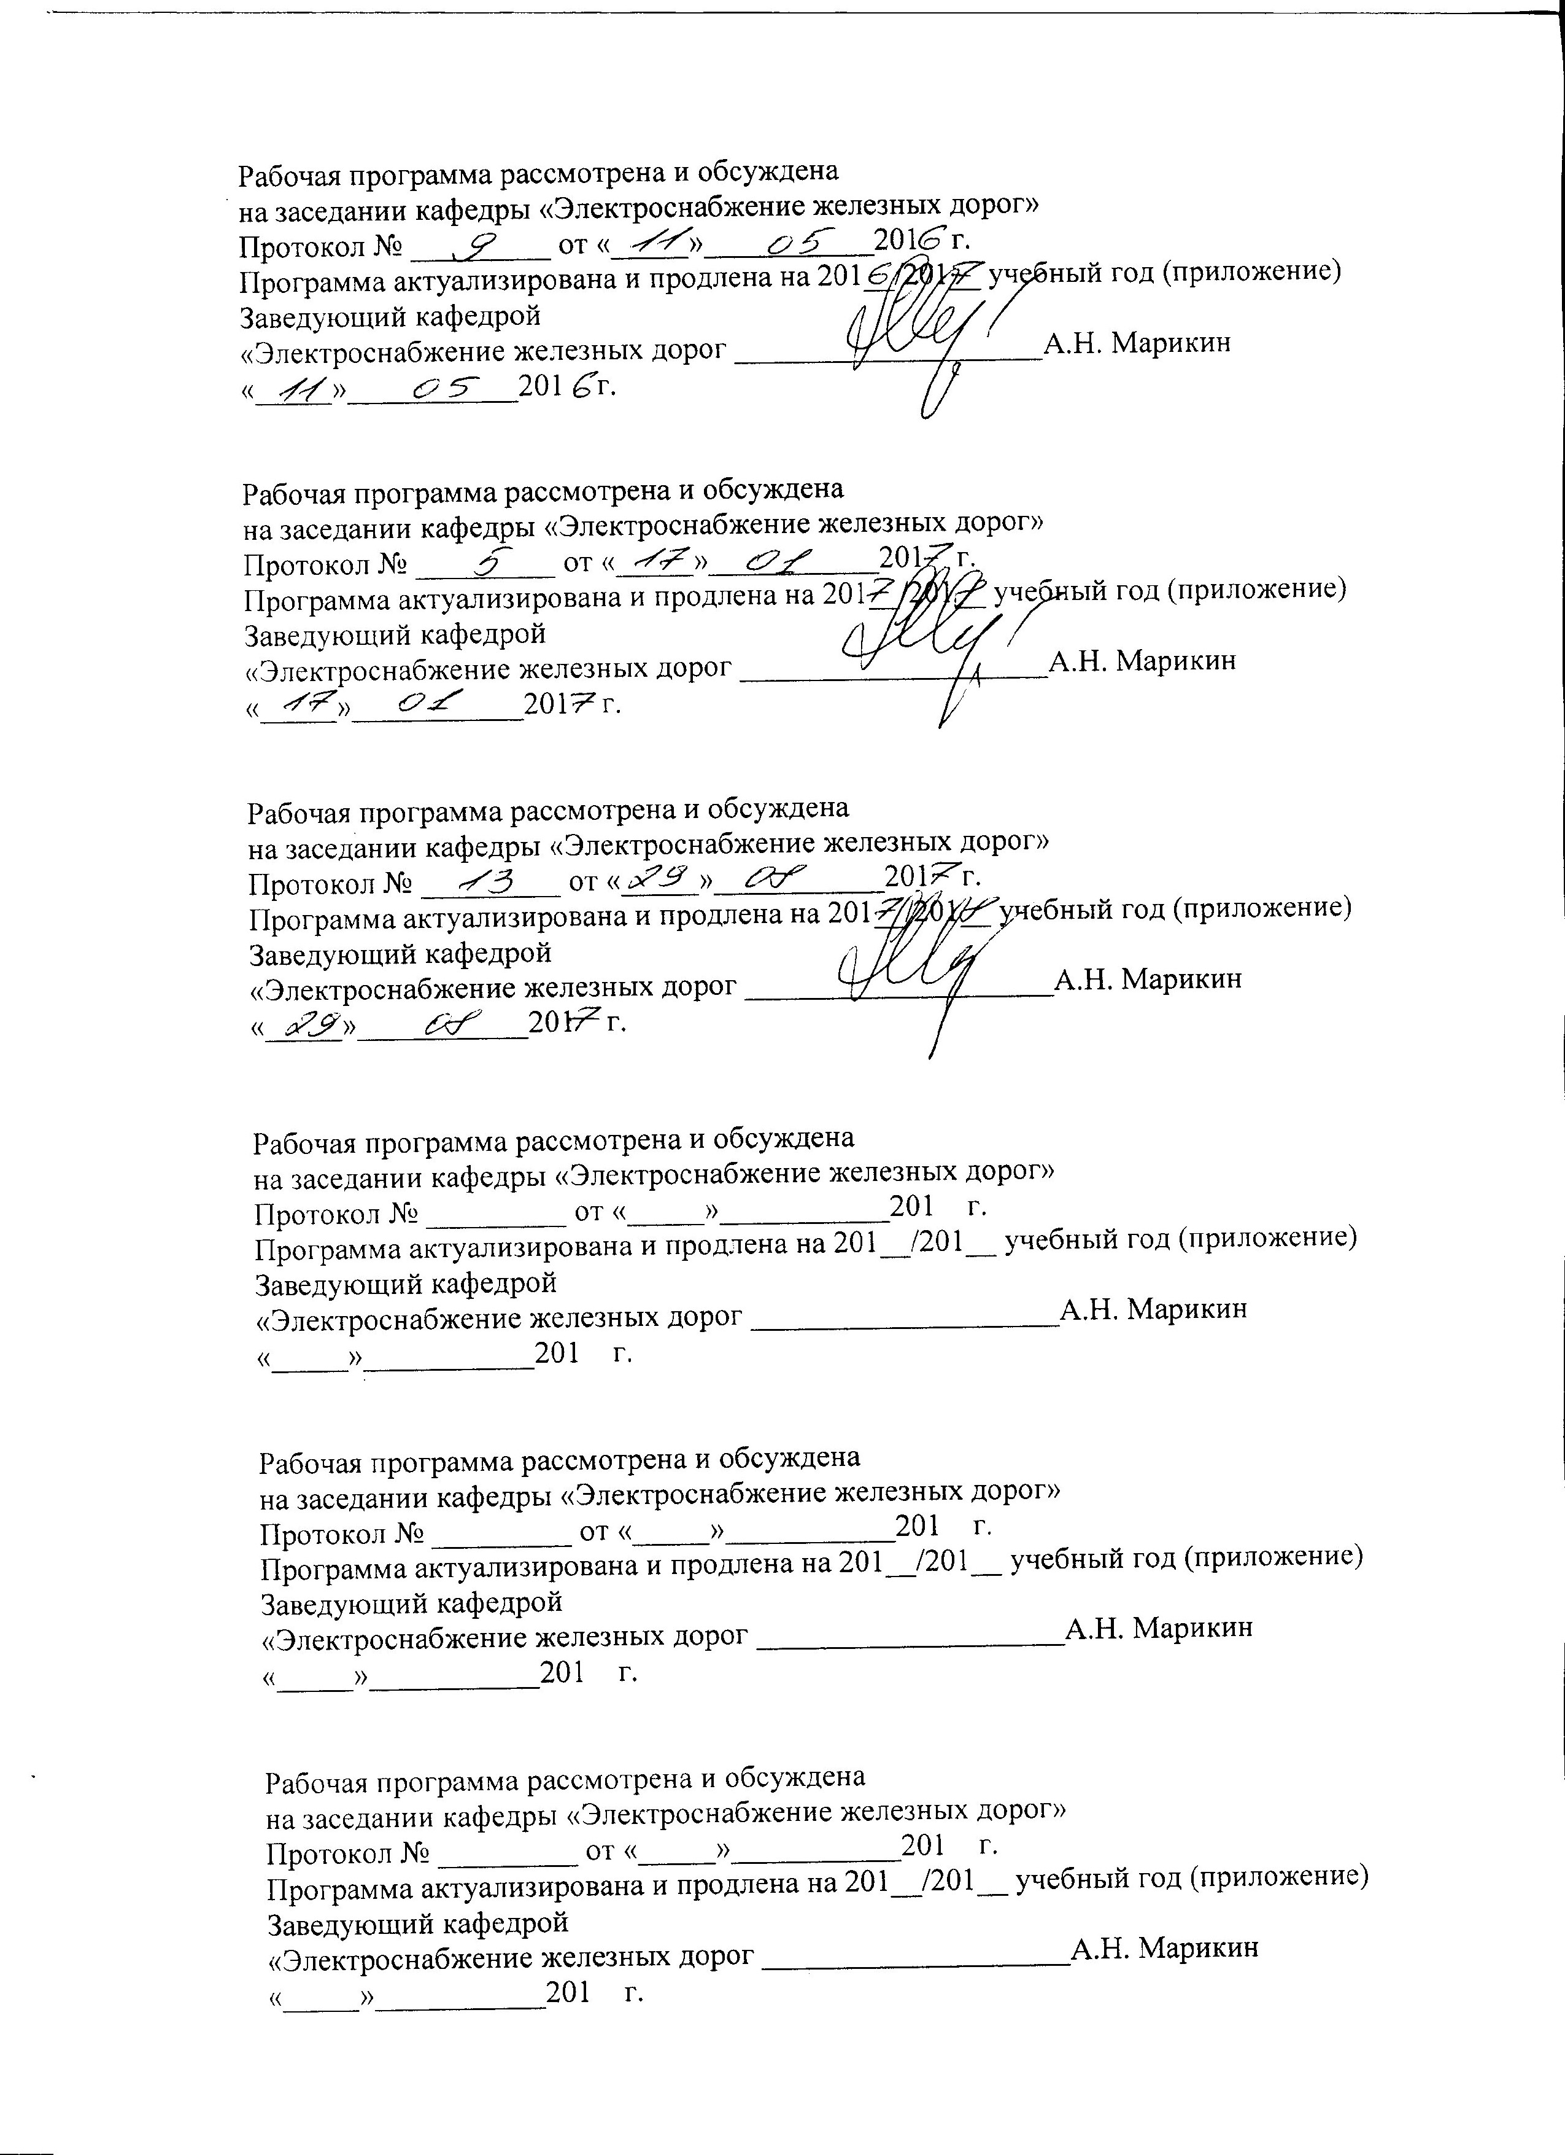

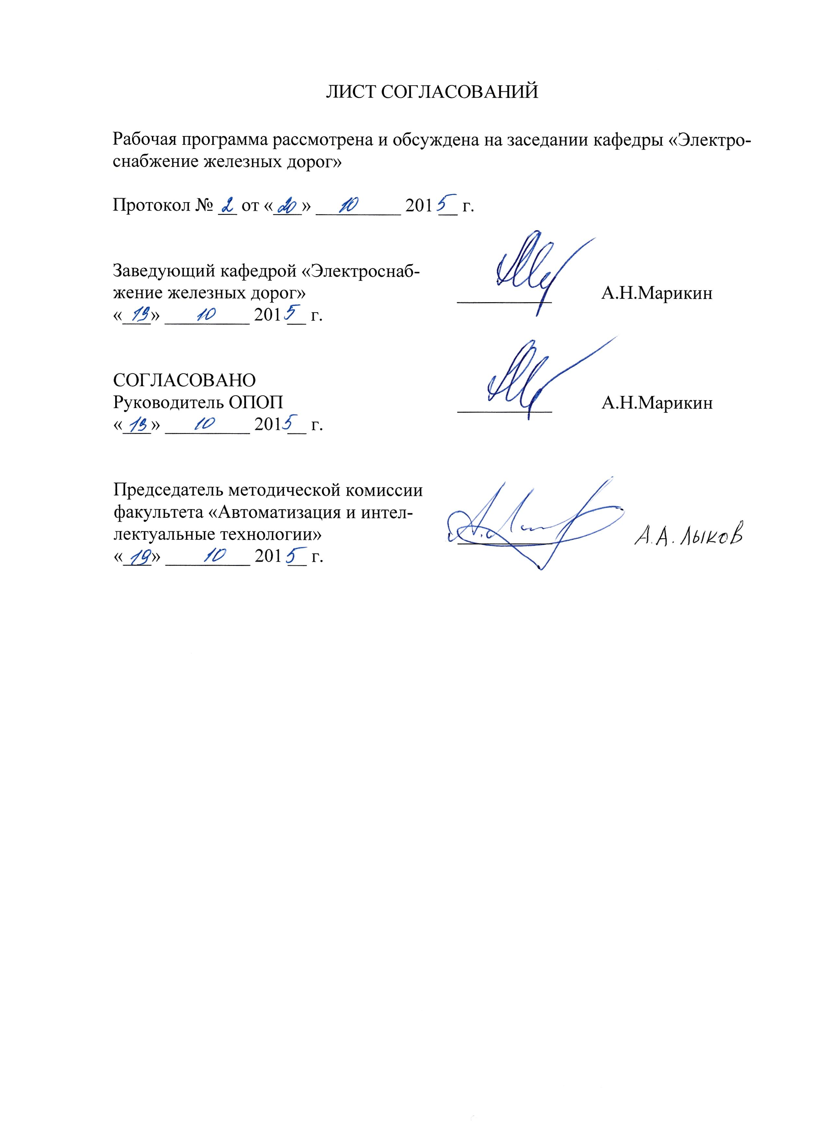
1. Цели и задачи дисциплины

Рабочая программа составлена в соответствии с ФГОС ВО, утвержденным «3» сентября 2015 г., приказ № 955 по направлению 13.03.02 «Электроэнергетика и электротехника (уровень бакалавриата), по дисциплине «Автоматизированные тяговые и трансформаторные подстанции».
Целью изучения дисциплины «Автоматизированные тяговые и трансформаторные подстанции» является приобретение студентами знаний, умений и навыков, позволяющих им осознанно эксплуатировать и модернизировать средства автоматики для электрооборудования присоединений подстанций, а также автоматизированных систем управления ими.
Для достижения поставленных целей решаются следующие задачи:
выработка навыков работы с функциональными, принципиальными и монтажными схемами вторичной коммутации;
усвоение принципов взаимодействия систем автоматики и устройств релейной защиты;
получение представлений об устройствах противоаварийной автоматики;
формирование целостного представления о технических средствах автоматизированного управления подстанциями.

2. Перечень планируемых результатов обучения по дисциплине, соотнесенных с планируемыми результатами освоения основной профессиональной образовательной программы

Планируемыми результатами обучения по дисциплине являются: приобретение знаний, умений, навыков и/или опыта деятельности.
В результате освоения дисциплины обучающийся должен:
ЗНАТЬ:
– принципы построения систем автоматизированного оперативного управления тяговыми и трансформаторными подстанциями;
– алгоритмы работы автоматического повторного включения и автоматического включения резерва;
– тенденции в развитии технических средств, обеспечивающих автоматизацию работы электрооборудования;
– технические средства обеспечения обмена информацией между оперативным персоналом и оборудованием подстанций;
УМЕТЬ:
– анализировать работу схем вторичной коммутации;
– находить неисправности в устройствах автоматизации работы оборудования;
– вводить параметры режимов работы микропроцессорных терминалов управления;
ВЛАДЕТЬ:
– компьютерными технологиями обмена информацией с терминалами защиты и управления;
– методами настройки параметров технические средств автоматизации электрооборудования подстанций.
Приобретенные знания, умения, навыки и/или опыт деятельности, характеризующие формирование компетенций, осваиваемые в данной дисциплине, позволяют решать профессиональные задачи, приведенные в соответствующем перечне по видам профессиональной деятельности в п. 2.4 основной профессиональной образовательной программы (ОПОП).
Изучение дисциплины направлено на формирование следующих профессиональных компетенций (ПК), соответствующих видам профессиональной деятельности, на которые ориентирована программа бакалавриата:
производственно-технологическая деятельность
–готовность определять параметры оборудования профессиональной деятельности (ПК-5),
–способность рассчитывать режимы работы объектов профессиональной деятельности (ПК-6),
–– готовность обеспечивать требуемые режимы и заданные параметры технологического процесса по заданной методике (ПК-7);
монтажно-наладочная деятельность
– способность к участию в монтаже элементов оборудования объектов профессиональной деятельности (ПК-11),
–– готовность к участию в испытаниях вводимого в эксплуатацию электроэнергетического и электротехнического оборудования (ПК- 12).
Область профессиональной деятельности обучающихся, освоивших данную дисциплину, приведена в п. 2.1 ОПОП.
Объекты профессиональной деятельности обучающихся, освоивших данную дисциплину, приведены в п. 2.2 ОПОП.

3. Место дисциплины в структуре основной профессиональной образовательной программы

Дисциплина « Автоматизированные тяговые и трансформаторные подстанции» (Б1.В.ОД.18) относится к вариативной части и является обязательной.

4. Объем дисциплины и виды учебной работы

Вид учебной работы | Всего часов | Семестр
 |  | 8
Контактная работа (по видам учебных занятий)  В том числе:  - лекции (Л)  - практические занятия (ПЗ)  - лабораторные работы (ЛР) | 50  10  20  20 | 50  10  20  20
Самостоятельная работа (СРС) (всего) | 58 | 58
Контроль | - | -
Форма контроля знаний | З | З
Общая трудоемкость: час / з.е. | 108/3 | 108/3

Примечания: «Форма контроля знаний» – экзамен (Э), зачет (З), зачет с оценкой (З*), курсовой проект (КП), курсовая работа (КР), контрольная работа (КЛР).

5 Содержание дисциплины
5.1 Содержание разделов дисциплины

№ п/п | Наименование раздела дисциплины | Содержание раздела
1 | Автоматическое повторное включение | Назначение устройств автоматического повторного включения (АПВ). Классификация и основные технические требования. Частотное автоматическое повторное включение. Особенности реализации на линиях ВЛ СЦБ.  Применение телеблокировки для повышения эффективности повторного включения. Испытатели коротких замыканий. Принципиальные и функциональные схемы устройств АПВ на различной элементной базе.
2 | Автоматическое включение резерва | Назначение устройств автоматического включения резерва (АВР). Технические требования к устройствам АВР. Принципиальные схемы устройств АПВ на релейно-контактной элементной базе. Организация питания шин гарантированного питания.  Особенности выполнения АВР трансформаторов собственных нужд. Автоматическое повторное включение для линий электроснабжения устройств железнодорожной автоматики (СЦБ).
3 | Взаимодействие устройств защиты и автоматики | Блокировка действия АПВ. Расчет уставок срабатывания. Построение схемы автоматики для тяговой сети с использованием ускорения защит до действия АПВ и ускорения защит после действия АПВ.
4 | Устройства резервирования отказа выключателей | Назначение устройств резервирования отказа выключателей (УРОВ). Планирование объемов отключения устройствами УРОВ.  Реализация УРОВ на электромеханической элементной базе. Особенности построения УРОВ при использовании терминалов управления и защиты.
5 | Автоматическое регулирование напряжения и мощности | Автоматическое регулирование напряжения понизительного трансформатора. Устройства регулирования коэффициента трансформации под напряжением (РПН). Перспективы использования системы автоматического регулирования напряжения в тяговой сети.  Автоматическое включение отключение резерва. (АВОР)
6 | Автоматизированные охранные и противопожарные системы. | Использование микроконтроллеров для обеспечения управления освещением. Система пожарной сигнализации. Принципы построения охранных систем.
7 | Функции терминалов | Классификация функций интеллектуальных терминалов. Серии терминалов, применяемых для распределительных устройств тяговой сети.  Функции защит. Функции управления. Функции автоматики. Функции сигнализации. Функции диагностики. Функции измерения. Коммуникационные функции терминалов.  Терминалы со свободно программируемой логикой. Применение контроллеров для автоматизации управления оборудованием.
8 | Коммуникативные возможности терминалов | Организация системы автоматизированного управления подстанцией на основе интеллектуальных терминалов. Принцип построения коммуникативной сети и применяемые интерфейсы и протоколы. Протокол Modbas. Интерфейсы RS-232 и RS-485. Алгоритмы обмена информацией.  Международные стандарты применения систем автоматики на подстанциях. IEC 61 850. Принципы стандартизации система автоматизации подстанций.
9 | Параметризация терминалов и вывод аварийных записей на внешний носитель. | Устройство терминалов ЦЗАФ-3,3 Интер-27,5.  Подключение внешнего компьютера. Анализ работы системы автоматики по архивным записям терминала.  Параметризация терминалов серии SIPROTEC. Программное обеспечение терминалов. Управление терминалом с помощью внешнего компьютера.
10 | Технические средства обеспечения оперативного управления системой тягового электроснабжения | Классификация систем телемеханики. Аппаратура системы МСТ-95. Программно-аппаратный комплекс АСТМУ-А.  Стойки системы телемеханики. Контроллер управления подстанцией  Стандартизация в области телемеханического управления.
11 | Контроль и управление трансформаторными подстанциями по радиоканалам | Системы радиотелемеханики. Классификация, функциональные возможности.

5.2 Разделы дисциплины и виды занятий
№ п/п | Наименование разделов дисциплины | Л | ПЗ | ЛР | СРС
1 | Автоматическое повторное включение | 1 | 6 | - | 4
2 | Автоматическое включение резерва | 1 | 6 | - | 4
3 | Взаимодействие устройств защиты и автоматики | 1 | 4 | - | 8
4 | Устройства резервирования отказа выключателей | 1 | 4 | - | 4
5 | Автоматическое регулирование напряжения и мощности | 1 | - | - | 4
6 | Автоматизированные охранные и противопожарные системы. | 1 | - | - | 4
7 | Функции терминалов | 1 | - | 4 | 10
8 | Коммуникативные возможности терминалов | 1 | - | 4 | 6
9 | Параметризация терминалов и вывод аварийных записей на внешний носитель. | - | - | 4 | 4
10 | Технические средства обеспечения оперативного управления системой тягового электроснабжения | 1 | - | 6 | 4
11 | Контроль и управление трансформаторными подстанциями по радиоканалам | 1 | - | 2 | 6
Итого |  | 10 | 20 | 20 | 58

6 Перечень учебно-методического обеспечения для самостоятельной работы обучающихся по дисциплине

№ п/п | Наименование раздела | Перечень учебно-методического обеспечения
1 | Автоматическое повторное включение | Почаевец, В.С. Электрические подстанции. — М. : УМЦ ЖДТ, 2012. — 492 с. Режим доступа: http://e.lanbook.com/books/element.php?pl1_id=6075  Почаевец, В. С. Защита и автоматика устройств электроснабжения. - М.: УМЦ по образованию на ж.-д. трансп., 2007. - 191 с.  Шабад, М.А.. Расчеты релейной защиты и автоматики распределительных сетей/ М.А. Шабад. - Л.: Энергоатомиздат, Ленингр. отд-ние, 1985. - 296 с.  Релейная защита и автоматика в электрических сетях / Под общ. редакцией Дрозда В.В [Электронный ресурс]. — Электрон. текстовые данные.— М.: Издательский дом ЭНЕРГИЯ, Альвис, 2012.— 632 c.— Режим доступа: http://www.iprbookshop.ru/22702.— ЭБС «IPRbooks», по паролю
2 | Автоматическое включение резерва
3 | Взаимодействие устройств защиты и автоматики
4 | Устройства резервирования отказа выключателей
5 | Автоматическое регулирование напряжения и мощности | Аржанников Б.А. Системы и элементы теории автоматического регулирования напряжения в тяговом электроснабжении PDF/ Учебное пособие. —Екатеринбург: Изд-во УрГУПС, 2014. — 181 с.  Аржанников, Б.А. Система управляемого электроснабжения электрических железных дорог постоянного тока.– Екатеринбург: УрГУПС, 2010.– 176 с.  Защита электротяговых сетей переменного тока на основе интеллектуальных терминалов: Учебное пособие/ А. И. Бурьяноватый, А. Д. Кондаков, А. В. Мизинцев и др; ПГУПС - ЛИИЖТ. - СПб.: ПГУПС, 2003. - 110 с.  Тяговые подстанции: учеб. для вузов ж.-д. трансп./ Ю. М. Бей, Р. Р. Мамошин, В. Н. Пупынин, М. Г. Шалимов. - М.: Транспорт, 1986. - 319 с.  Красник В.В. Эксплуатация электрических подстанций и распределительных устройств. Производственно-практическое пособие.– M.: ЭНАС, 2011.– 320 c  Защита электротяговых сетей переменного тока на основе интеллектуальных терминалов: Учебное пособие/ А. И. Бурьяноватый, А. Д. Кондаков, А. В. Мизинцев и др; ПГУПС - ЛИИЖТ. - СПб.: ПГУПС, 2003. - 110 с.
6 | Автоматизированные охранные и противопожарные системы.
7 | Функции терминалов
8 | Коммуникативные возможности терминалов
9 | Параметризация терминалов и вывод аварийных записей на внешний носитель. | Жарков, Ю.И. Автоматизация диагностирования систем релейной защиты и автоматики электроустановок / Ю.И. Жарков, В.Г. Лысенко, В.А. Стороженко. — М. : УМЦ ЖДТ (бывший Маршрут), 2005. — 181 с.  http://e.lanbook.com/books/element.php?pl1_id=35787  Филатов, А.А. Обслуживание электрических подстанций оперативным персоналом: монография.- СПб.: Издательство ДЕАН, 2012.-368 c.  Дорохин Е.Г. Основы эксплуатации релейной защиты и автоматики. Краснодар, Кубань, 2012.– 432 с.  Калентионок, Е.В. Оперативное управление в энергосистемах: учебное пособие / Калентионок Е.В., Прокопенко В.Г.,Федин В.Т. – Минск, Выш.шк., 2007. – 351 с.  Любарский Ю. Я. Интеграция данных электрических схем для диспетчерских информационных комплексов / Ю. Я. Любарский, А. Г. Мирошкин, С. П. Потапенко // Электрические станции.– М., 2011.– № 3.– С. 13-15  Марикин, А.Н. Тяговые и трансформаторные подстанции: методические указания к выполнению курсового проекта по специальности "Электроснабжение железных дорог" / А.Н. Марикин, В.М. Федоров, Ю.П. Васильев. — СПб. : ПГУПС (Петербургский государственный университет путей сообщения), 2012. — 41 с. Экз. 120. Режим доступа: http://e.lanbook.com/books/element.php?pl1_id=41108
10 | Технические средства обеспечения оперативного управления системой тягового электроснабжения
11 | Контроль и управление трансформаторными подстанциями по радиоканалам

7. Фонд оценочных средств для проведения текущего контроля успеваемости и промежуточной аттестации обучающихся по дисциплине

Фонд оценочных средств по дисциплине является неотъемлемой частью рабочей программы и представлен отдельным документом, рассмотренным на заседании кафедры и утвержденным заведующим кафедрой.

8. Перечень основной и дополнительной учебной литературы, нормативно-правовой документации и других изданий, необходимых для освоения дисциплины

8.1 Перечень основной учебной литературы, необходимой для освоения дисциплины

1. Почаевец, В.С. Защита и автоматика устройств электроснабжения [Электронный ресурс] : учебник. — Электрон. дан. — М. : УМЦ ЖДТ (Учебно-методический центр по образованию на железнодорожном транспорте), 2007. — 192 с. — Режим доступа: http://e.lanbook.com/books/element.php?pl1_id=35814
2. Овчаренко Н.И. Автоматика энергосистем [Электронный ресурс] : учебник. — Электрон. дан. — М. : Издательский дом МЭИ, 2016. — 476 с. — Режим доступа: http://e.lanbook.com/books/element.php?pl1_id=72192

8.2 Перечень дополнительной учебной литературы, необходимой для освоения дисциплины

1. Кондаков А.Д., Мизинцев А.В.. Цифровые терминалы ИнТер. Особенности применения – М.: ПГУПС, 2016. – 202 с
2. Релейная защита: метод. указания к лабораторным работам/Разработали А.И. Бурьяноватый, М.А. Иванов, О.А. Степанская.-СПб.:ФГБОУ ВПО ПГУПС, 2015.-36 с.
3. Терминалы релейной защиты: учебное пособие/Разработали А.И. Бурьяноватый, М.А. Иванов, С.В. Кузьмин,О.А. Степанская. Д.А. Соколов -СПб.:ФГБОУ ВПО ПГУПС, 2015.-43 с.
4. Основы автоматического управления. Ч.1: /А.И. Бурьяноватый, А.Н. Марикин, С.В. Кузьмин, В.М. Саввов, О.И. Шатнев.–СПб.: Петербургский гос. ун-т путей сообщения, 2012,– 68 с.
5. Основы автоматического управления. Ч.2: /А.И. Бурьяноватый, А.Н. Марикин, С.В. Кузьмин, В.М. Саввов, О.И. Шатнев.–СПб.: Петербургский гос. ун-т путей сообщения, 2012,– 27 с.
6. Почаевец, В.С. Электрические подстанции [Электронный ресурс] : . — Электрон. дан. — М. : УМЦ ЖДТ (Учебно-методический центр по образованию на железнодорожном транспорте), 2012. — 492 с. — Режим доступа: http://e.lanbook.com/books/element.php?pl1_id=6075

8.3 Перечень нормативно-правовой документации, необходимой для освоения дисциплины

1. Электрические станции и сети. Сборник нормативных документов. [Электронный ресурс] : . — Электрон. дан. — М. : ЭНАС, 2013. — 720 с. — Режим доступа: http://e.lanbook.com/books/element.php?pl1_id=38575
2. Правила устройства системы тягового электроснабжения железных дорог Российской Федерации: ЦЭ-462/ МПС РФ.–М.: 1997.–80 с. Режим доступа: http://base.consultant.ru/cons/cgi/online.cgi?req=doc;base=EXP;n=377747
3. Руководящие материалы по релейной защите систем тягового электроснабжения: ОАО «РЖД». Департамент Электрификации и электроснабжения – М.: Трансиздат, 2005.–216 с.
4. Руководящие указания по релейной защите. Вып. 13 А. Релейная защита понижающих трансформаторов и автотрансформаторов 110–500 кВ: Схемы.– М.: Энергоатомиздат, 1985.– 112 с.
5. Инструкция о порядке расчета и выбора уставок защиты тяговой сети постоянного тока. Утверждена техническим указанием Управления электрификации и электроснабжения Центральной дирекции инфраструктуры – филиала ОАО «РЖД» от 16 января 2012 г. № ЦЭт-2/1 (П-01/12).– М. : 2012.– 97 с.
6. Стандарт ОАО "РЖД" N СТО РЖД 07.021.1-2015. "Защита систем электроснабжения железной дороги от коротких замыканий и перегрузки. Часть 1. Общие принципы и правила построения защит, блокировок и автоматики в системах тягового электроснабжения" (утв. Распоряжением ОАО "РЖД" от 27.05.2015 г. N 1351р)
7. ГОСТ IEC 61082-1 – 2014. Документы, используемые в электротехнике. Подготовка. Часть 1. Правила. – М.:Стандартинформ, 2015. – 123 с.

8.4 Другие издания, необходимые для освоения дисциплины

1. Новости электротехники/ Информационно-справочное издание. [Электронный ресурс] Режим доступа : http://www.news.elteh.ru/
2. Релейная защита и автоматизация/ Научно-практический журнал

9. Перечень ресурсов информационно-телекоммуникационной сети «Интернет», необходимых для освоения дисциплины

- Личный кабинет обучающегося и электронная информационно-образовательная среда. [Электронный ресурс]. – Режим доступа: http://sdo.pgups.ru/ (для доступа к полнотекстовым документам требуется авторизация).
2. Единое окно доступа к образовательным ресурсам Плюс [Электронный ресурс]– Режим доступа: http://window.edu.ru

10. Методические указания для обучающихся по освоению дисциплины

Порядок изучения дисциплины следующий:
- Освоение разделов дисциплины производится в порядке, приведенном в разделе 5 «Содержание и структура дисциплины». Обучающийся должен освоить все разделы дисциплины с помощью учебно-методического обеспечения, приведенного в разделах 6, 8 и 9 рабочей программы.
- Для формирования компетенций обучающийся должен представить выполненные типовые контрольные задания или иные материалы, необходимые для оценки знаний, умений, навыков и (или) опыта деятельности, предусмотренные текущим контролем (см. фонд оценочных средств по дисциплине).
- По итогам текущего контроля по дисциплине, обучающийся должен пройти промежуточную аттестацию (см. фонд оценочных средств по дисциплине).

11. Перечень информационных технологий, используемых при осуществлении образовательного процесса по дисциплине, включая перечень программного обеспечения и информационных справочных систем
Перечень информационных технологий, используемых при осуществлении образовательного процесса по дисциплине:
- технические средства: компьютерная техника и средства связи (персональные компьютеры, проектор);
- методы обучения с использованием информационных технологий (демонстрация мультимедийных материалов);
- электронная информационно-образовательная среда Петербургского государственного университета путей сообщения Императора Александра I [Электронный ресурс]. Режим доступа: http://sdo.pgups.ru.
Дисциплина обеспечена необходимым комплектом лицензионного программного обеспечения, установленного на технических средствах, размещённых в специальных помещениях и помещениях для самостоятельной работы: операционная система Windows, MS Office.

12. Описание материально-технической базы, необходимой для осуществления образовательного процесса по дисциплине

Материально-техническая база обеспечивает проведение всех видов учебных занятий, предусмотренных учебным планом по направлению 13.03.02 «Электроэнергетика и электротехника» по профилю «Менеджмент в электроэнергетике и электротехнике» и соответствует действующим санитарным и противопожарным нормам и правилам.
Она содержит:
– помещения для проведения занятий лекционного типа, занятий семинарского (практического) типа, укомплектованных специализированной мебелью и техническими средствами обучения (настенным экраном с дистанционным управлением, считывающим устройством для передачи информации в компьютер, мультимедийным проектором и другими информационно-демонстрационными средствами). В случае отсутствия в аудитории технических средств обучения для предоставления учебной информации используется переносной проектор и маркерная доска (стена). Для проведения занятий лекционного типа используются учебно-наглядные пособия в виде презентаций, которые обеспечивают тематические иллюстрации в соответствии с рабочей программой дисциплины;
– помещения для проведения групповых и индивидуальных консультаций;
– помещения для проведения текущего контроля и промежуточной аттестации;
– помещения для самостоятельной работы, оснащенные компьютерной техникой с возможностью подключения к сети «Интернет» и обеспечением доступа в электронную информационно-образовательную среду.
– помещение для проведения лабораторных работ, оснащенное лабораторным оборудованием, в зависимости от степени его сложности.

Разработчик программы, доцент | ____________ | А.И. Бурьяноватый
«___» _________ 2015 г.
ПРИЛОЖЕНИЕ

ЛИСТ АКТУАЛИЗАЦИИ РАБОЧЕЙ ПРОГРАММЫ

Рабочая программа по дисциплине «Автоматизированные тяговые и трансформаторные подстанции» (Б1.В.ОД.18) на 2016/2017 учебный год актуализирована «____»_____________ 2016 года без изменений.

Разработчик программы А.И.Бурьяноватый

«____»_____________ 2016 года

